**Customer Contact:** **Media Contact:**

Advantech Europe GmbHAdvantech Europe GmbH

Customer Care CenterMarielle Severac

Toll Free: 00800 24 26 80 80Tel: 01.41.19.75.70

[customercare@advantech.eu](mailto:customercare@advantech.eu) [marielle.severac@advantech.fr](mailto:marielle.severac@advantech.fr)

**Advantech introduit des PC x86 sur rails DIN à 8 ports COM isolés pour les applications embarquées**

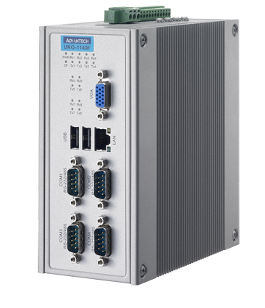

***Europe, mars 2010*** – Le groupe Industrial Automation d’Advantech introduit l’UNO-1140F, un nouveau PC sur rail DIN d’architecture x86. Il possède un port VGA, un port Ethernet, deux ports USB et huit ports série COM isolés, capables d’un débit maximum de 921,6 Kbit/s par port. L’UNO-1140/F est un PC durci qui fonctionne dans la plage de -20°C à +75°C ; il comporte une protection IP40 et son châssis dispose d’une prise de terre isolée. Sa robuste performance et son boîtier compact l’adaptent parfaitement aux tâches de microcontrôleur et de passerelle de communications dans des applications embarquées de machines, d’automatisation industrielle et d’automatisation de bâtiments.

De plus, l’UNO-1140F a adopté le SoC (système sur puce) EVA-X4150 d’Advantech ; d’architecture ouverte, il offre le support de WinCE, DOS et Linux, et une garantie de longévité de dix ans. Contrairement aux PC d’architecture RISC, ce SoC basé x86 intègre dans une seule puce les fonctions générales d’un PC supportant les architectures ouvertes pour faciliter le développement et la migration ; il fournit aussi un port VGA et une extension PC/104 pour des applications plus importantes. L’UNO-1140F est une solution économique idéale pour toutes applications d’équipement embarqué.

Advantech a introduit également l’UNO-1140, version économique de l’UNO-1140F comportant quatre ports série COM standard au lieu des 8 ports COM isolés de l’UNO-1140F.

**Advantech Co., Ltd.** Fondée en 1983, la société Advantech est le leader mondial de solutions ePlatform avec des solutions hardware et software mais également un service sur mesure. Advantech propose plus de 1000 produits et solutions parmi 3 grandes gammes: Embedded & Industrial Computing, eServices & Applied Computing et Industrial Automation. Reposant sur l’expertise de plus de 3400 personnes, Advantech déploie un important réseau de vente et de marketing dans 18 pays et 39 grandes villes pour un service «Fast-Time-to-market» aux clients du monde entier. Advantech est un **membre Premier du programme Intel® Embedded and Communications Alliance**, qui regroupe les sociétés fournissant des solutions informatiques matérielles et logicielles ainsi qu’un support sur les activités embarquées d’Intel®.(Site web: [www.advantech.eu](http://www.advantech.eu))